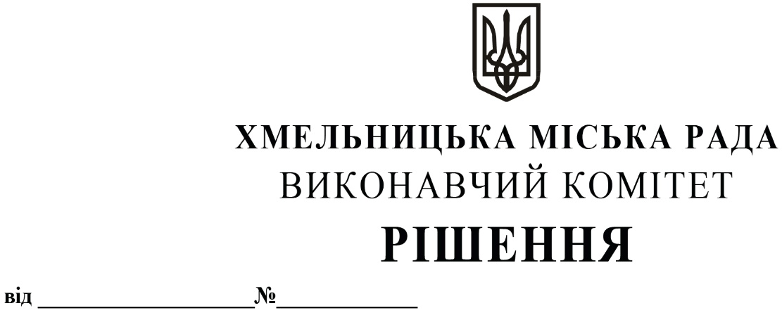
Про затвердження проектно-кошторисної
документації на об`єкт
«Капітальний ремонт частини
адміністративної будівлі (зовнішнє утеплення)
та прилеглої території(влаштування бруківки)
старостинського округу з центром
в селі Давидківці за адресою:
вул. Незалежності, 60, с.Давидківці,
Хмельницький район, Хмельницька область»

Розглянувши звернення заступника міського голови Кривака М.М., керуючись Законами України «Про місцеве самоврядування в Україні», «Про регулювання містобудівної діяльності» постановою Кабінету Міністрів України від 11 травня 2011 року № 560 «Про затвердження Порядку затвердження проектів будівництва і проведення їх експертизи та визнання такими, що втратили чинність, деяких постанов Кабінету Міністрів України», виконавчий комітет міської ради

ВИРІШИВ:
1.Затвердити проектно-кошторисну документацію на об’єкт: «Капітальний ремонт частини адміністративної будівлі (зовнішнє утеплення) та прилеглої території(влаштування бруківки) старостинського округу з центром в селі Давидківці за адресою: вул. Незалежності, 60, с.Давидківці, Хмельницький район, Хмельницька область» загальною кошторисною вартістю 1 215,627 тис грн.(додається).
2. Контроль за виконанням цього рішення покласти на керуючого справами виконавчого комітету Ю.Сабій.

Міський голова О. СИМЧИШИН

